Реализовал поиск аномалий методом KNN, в итоге получился результат в виде графика:

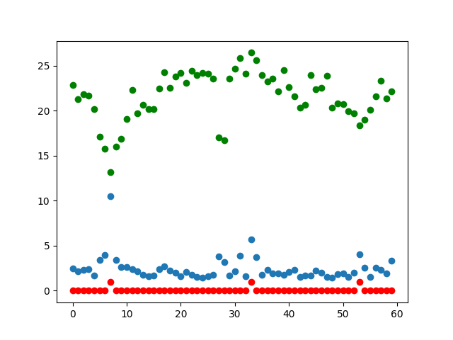

Где синим показано предсказание следующей точки, относительно среднего показателя, а красным показано некоторое отклонение от нормы, в каких промежутках оно появлялось.

В качестве строки y я взял длину массива средних значений, которые брались путем складывания значений за день и деления их на 8.